河南师范大学
本科毕业论文
学号：

有机薄膜太阳能电池的研究进展
（20磅字号，华文中宋，加粗，居中）
[论文中红色字为说明性文字，正式稿请删除]

学院名称： 物理学院
专业名称： 物理学
年级班别： 20** 级 1 班
姓 名： *****
指导教师： ****
（黑体，小三，居中，上面横线上内容要居中，目录页不编页码，无页眉横线，更无页眉，注意下面日期正确）

202X年5月

声 明

本论文所含内容是在指导教师的指导下，由学生本人通过科学的研究方法获得的。论文所使用数据等无抄袭他人成果情况，学生本人对论文的内容和方法的真实性负全部责任。
论文经导师审核，同意参加学院组织的本科生毕业论文答辩，并按照答辩意见对论文进行了修改和完善。
本论文撰写格式符合相关规定，现经导师同意提交学校。论文所提交电子版和打印版一致。

学生签名： 指导教师签名：

年 月 日 年 月 日

声明页不编页码，无页眉横线，更无页眉。

有机薄膜太阳能电池的研究进展

摘 要

[新一章标题前面空一行，目录中只出现“摘要”，文章题目不在目录中出现] [黑体小三号，居中]
[正文为宋体，小四，1.5倍行距]本文首先介绍了太阳能电池的基本知识，包括太阳能电池的工作原理、太阳辐射能谱、太阳能电池的评价参数、分类以及发展方向等；其次，通过对有机太阳能电池进行了发展探讨，详细分析总结了有机太阳能的早期及近期发展；然后，对目前国际最前沿的叠层太阳能电池器件的研究情况进行了综述，对其研究的材料，器件的结构以及研究的性能参数和各方面的特性进行了分析；最后，对今后太阳能电池的发展及其产业化趋势进行了展望，对太阳能电池性能的进一步提高应该注意的问题进行了探索。
关键词[黑体，小四]：有机太阳能电池；最新进展；叠层；转换效率[关键词用分号隔开，宋体，1.5倍行距]
从摘要页开始有页眉及页眉的横线。
[注：每章结束后，用插入分页符的方式进入下一页，不要用多个回车的方式，容易造成排版混乱]

Advances of study on organic thin film solar cells

Abstract
This thesis first introduces foundation knowledge of solar cells, including working principle, solar radiation spectrum, evaluation parameters, classification and development direction in the future. Second, through the exploration of the development of the organic solar cells, the author summarizes the development and preparation of the organic solar cell, and gives a comprehensive analysis. Then, the thesis reviews the international forefront of the tandem solar cell device research, materials, structure, performance parameters and the various aspects of characteristics. Finally, the thesis prospects the development of the solar cells industry’s trend, and explores the improving performance of solar cells. （Times New Roman，小四号，1.5倍行距）
Keywords: Organic solar cells; Latest advances; Tandem; conversion efficiency
Keywords第一个字母和其后关键词的第一个字母大写

目 录

[新一章标题前面空一行] [黑体三号，居中]
[注意：前言前的页面用罗马数字编号，从前言其以阿拉伯数字顺序编号]
摘 要 I
Abstract II
目 录 III
1 绪论 1
1.1 太阳能电池（二级标题，宋体，小四，1.5倍行距，顶格） 1
1.2 太阳辐射能谱（二级标题，宋体，小四，1.5倍行距，顶格） 3
1.3太阳能电池的重要特性 3
2 理论与方法 5
2.1 XXX的理论/方法 5
2.2 XXX的应用(小节根据具体情况进行编写) 5
3 结果分析与讨论 7
3.1 XXXX 7
3.2 XXXXXXX 7
3.3 XXXXXX 8
4 结论与展望 9
参考文献 10
致 谢 11
大学本科期间发表的学术成果 12

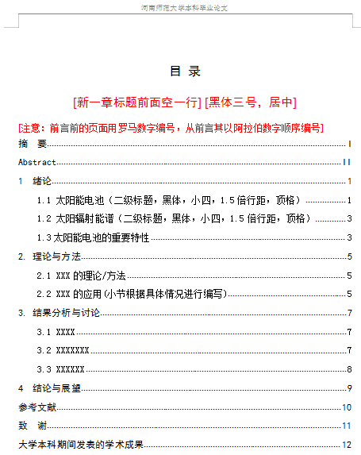

自动生成的目录可能会在更新时出现改变，特把上页截屏放在一起。
目录、文章题目等不出现在目录中，自动生成的目录可以进修修改排版。

